ФЕДЕРАЛЬНОЕ АГЕНТСТВО ПО ОБРАЗОВАНИЮ
ГОСУДАРСТВЕННОЕ ОБРАЗОВАТЕЛЬНОЕ УЧРЕЖДЕНИЕ ВЫСШЕГО ПРОФЕССИОНАЛЬНОГО ОБРАЗОВАНИЯ

ДОНСКОЙ ГОСУДАРСТВЕННЫЙ ТЕХНИЧЕСКИЙ УНИВЕРСИТЕТ

Кафедра «Машины и технология обработки металлов давлением»

МЕТОДИЧЕСКИЕ УКАЗАНИЯ
к практическим работам по курсу
«Основы автоматизированного проектирования
технологических процессов КШП»

Ростов-на-Дону 2000
Составитель: канд. техн. наук, ст. научн. сотр. А.В.Клюка

УДК 621

Методические указания к практическим работам по курсу «Основы автоматизированного проектирования технологических процессов КШП». Ростов н/Д: Издательский центр ДГТУ, 2000, 8 с.

Приведены указания по методике выполнения практических работ и требования к оформлению и защите отчётов выполненных работ.
Предназначены для студентов специальности 12.04.00 «Машины и технология обработки металлов давлением» всех форм обучения.

Печатается по решению методической комиссии факультета
«Технология машиностроения»

Научный редактор канд. техн. наук, проф. Б.С.Мороз
Рецензент канд. техн. наук, доцент Е.А.Ефремова

© Издательский цоитр ДГТУ,2000

РАБОТА №1

1. ТЕМА: Кодирование геометрического образа детали, типа тела вращения, составление первичного документа САПР ТП.
2. ЦЕЛЬ РАБОТЫ: Овладение методом кодирования геометрического образа детали, типа тела вращения, разработка кодировочного бланка детали для введения в ЭВМ первичной документации при автоматизированном проектировании технологического процесса горячей объемной штамповки.
3. ЗАДАЧИ, РЕШАЕМЫЕ В РАБОТЕ: приобретение практических навыков составления первичного документа при проектировании технологического процесса штамповки, введение в ЭВМ исходной информации о детали с ее чертежа.
4. МАТЕРИАЛЬНОЕ ОБЕСПЕЧЕНИЕ:
4.1. Параметрический чертеж детали с индивидуальной разбивкой данных для разработки конкретного образа.
4.2. Методические указания по составлению кодировочного бланка для введения геометрического образа детали типа тела вращения в базу данных САПР ТП.
4.3. ЭВМ с программно-информационным обеспечением.
5. МЕТОДИЧЕСКИЕ УКАЗАНИЯ ПО КОДИРОВАНИЮ ГЕОМЕТРИЧЕСКОГО ОБРАЗА ДЕТАЛИ ДЛЯ ПОКОВОК ТИПА ТЕЛА ВРАЩЕНИЯ
Первичный документ при проектировании технологического процесса штамповки на любом виде оборудования для поковок типа тел вращения – чертеж чистовой детали, который несет всю исходную информацию о детали (см. приложение).
Метод кодирования геометрического образа детали основан на задании координат вершин многоугольника, являющихся точками пересечения прямолинейных отрезков контура осевого сечения чистовой детали.
Кодированные сведения заносятся в специальный бланк в цифровой форме.
Кодированный бланк
Номер точки | Х, мм | У, мм | R, мм | С
1. Правое полусечение детали относят к прямоугольной декартовой системе координат, причем ось ординат должна совпадать с осью вращения детали, а ось абсцисс может быть расположена произвольно, предпочтительно под сечением.
2. Далее строят выпукло-вогнутый многоугольник, охватывающий правое полусечение детали, номеруют его вершины числами натурального ряда. Вершины нумеруют в порядке расположения угловых точек контура. За начало обхода принимают любую из вершин многоугольника. Первая вершина должна быть и последней, поскольку необходимо обеспечить замыкание контура.
3. Определяют координаты каждой вершины с точностью до 0.1 мм и записывают в бланке соответствующей графы. Номер вершины записывают как целое десятичное число.
4. Каждой вершине соответствует радиус дуги R, скругляющий эту вершину охватывающего многоугольника. Значение R записывают в бланке с точностью до 0.1 мм, как положительное десятичное число.
5. Каждой вершине ставится в соответствие число С, равное классу шероховатости поверхности, которая отображается на чертеже детали отрезком контура с началом в этой вершине. Класс шероховатости записывают в бланке, как целое положительное число. Класс шероховатости необрабатываемых поверхностей кодируют нулем - С=0. Для последней точки контура число С записывают со знаком минус.
Таким образом, на кодировочном бланке каждой вершине многоугольника соответствует кортеж чисел - X, Y, R, С, при этом первая строка совпадет с последней, за исключением знака у числа С.
Заполненный бланк содержит все необходимые данные для проектирования в автоматизированном режиме. Далее данные кодировочного бланка вводят в ЭВМ.
6. ПОРЯДОК ВЫПОЛНЕНИЯ РАБОТЫ
6.1. Выполнить чертеж детали на миллиметровой бумаге, используя параметрический чертеж и предложенный вариант конкретных знаний из таблицы.
6.2. Провести кодирование геометрического образа детали для поковки типа тела вращения, согласно методических указаний данной работы.
6.3. Ввести данные в систему автоматизированного проектирования технологического процесса.
7. СОДЕРЖАНИЕ ОТЧЕТА
В отчете необходимо указать название и цель работы, подробное описание последовательности проведения работы в соответствии с пунктами раздела «Порядок выполнения работы». Дать сведения о процессе кодирования геометрического образа детали тила тела вращения и методике составления кодировочного бланка. Сделать выводы по результатам кодирования.
Контрольные вопросы
1. Преимущества САПР ТП перед безмашиьным проектированием.
2. Виды входной информации в САПРТП.
3. Информация необходимая для получения технологической карты штамповки, соответствую шеи требованиям ЕСКД.
Рекомендуемая литература
1. Алиев Ч.А., Тетерин Г.П. Система автоматизированного проектирования технологии горячей объемной Штамповки. М.: Машиностроение, 1987, 224 с.
2. Тетерин Г.П., Полухин П.И. Основы оптимизации и автоматизации проектирования технологических процессов горячей объемной штамповки. М.: Машиностроение, 1979, 284 с.

РАБОТА №2
1. ТЕМА: Получение графического отображения детали путем составления пакетного файла системы "AUTOCAD 10" для последующего проектирования технологии ее изготовления ковкой в автоматизированном режиме.
2. ЦЕЛЬ РАБОТЫ: Овладение методом получения графического отображения детали путем составления пакетного файла системы "AUTOCAD 10" и введение ее в ЭВМ в виде первичной документации для автоматизированного проектирования технологического процесса ее производства методами обработки металлов давлением.
3. ЗАДАЧИ, РЕШАЕМЫЕ В РАБОТЕ: приобретение практических навыков разработки пакетного файла для реальной детали. Введение полученной первичной информации в Э8М и получение ее отображения методом компьютерной графики.
4. МАТЕРИАЛЬНОЕ ОБЕСПЕЧЕНИЕ.
4.1. Чертеж детали для индивидуальной работы.
4.2.Методические указания по основным правилам разработки пакетного файла.
4.3. ЭВМ с программно-информационным обеспечением.
5. МЕТОДИЧЕСКИЕ УКАЗАНИЯ ПО РАЗРАБОТКЕ ПАКЕТНОГО ФАЙЛА
Для оформления чертежа детали режим SCRIPT выполняет указанный командный пакет.
Совокупность команд в этом режиме имеет расширение SCR.
Пакетный файл создается в редакторе «Norton» командой Shift F4.
Далее производится ввод имени с указанным расширением SCR.
Создаются размерные и граничные параметры чертежа, например A3, посредством введения команд «UNITS», «Limits».
А именно:
UNITS∪2∪0∪1∪0∪0∪N↵
Limits∪0,0∪420,297↵zoom↵a11↵
После построения рамки чертежа:
Pline∪20,5∪W∪1∪1∪
Pline∪20,205↵272,205↵272,200↵C↵
Строим графическое изображение поковки в режиме примитивов «AutoCAD» [1].
Допускаются команды в директориях: см. таблицу.
Информация вводится через пробел ∪, отказ от выбора - пробел и ввод ∪↵.
Для выполнения пакетного файла необходимо в командную строку ввести ∪имя.SCR↵
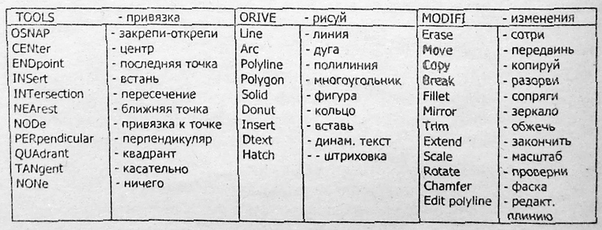
6. ПОРЯДОК ВЫПОЛНЕНИЯ РАБОТЫ
6.1. Выполнить чертеж на миллиметровой бумаге, используя предложенные параметры и вариант значений из таблицы приложения.
6.2. Провести составление чертежа детали, составлением пакетного файла в системе «АutoCAD».
6.3. Выполнить пакетный файл в системе «АutoCAD».
7. Содержание отчета
В отчете необходимо указать название и цель работы, подробное описание последовательности проведения работы в соответствии с пунктами раздела «Порядок выполнения работы» Дать сведения о методике разработки пакетного файла в системе «АutoCAD». Сделать выводы по результатам составления пакетного файла. Сопоставить работу с предыдущей.
Контрольные вопросы
1. Перспективы использования системы «АОТО CAD» в САПР ТП КШП.
2. Преимущества использования пакетного файла.

Рекомендуемая литература

1. Кречко Ю.А., Полищук В.В. АВТОКАД курс практической работы. М. 1994.
Редактор А.А.Литвинова
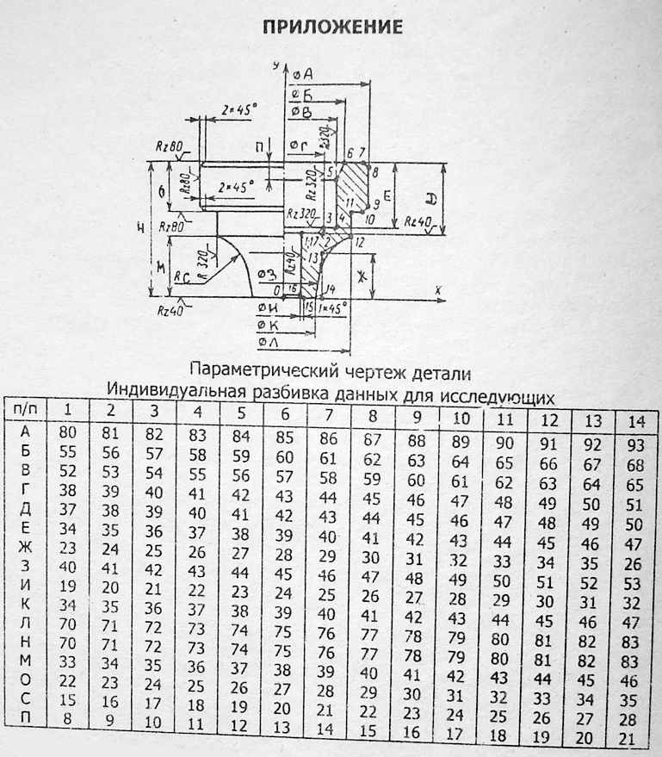
ЛР № 020639 от 26.04.96. В набор 12.01.2000. В печать 3.02.2000.
Объем 0,5 усл.-печ. л.; 0,5 уч-изд. л. Офсет. Бумага тип №3.
Формат 60x84/16. Заказ №106 Тираж130. Цена «C» .

Издательский центр ДГТУ
Адрес университета и полиграфического предприятия:
344010, г. Ростов-на-Дону, пл. Гагарина, 1.

